第一单元 大数的认识

一、选择题。（每题2分，共10分）

1、下列各个数中，读两个零的是（    ）。

|  |  |  |  |
| --- | --- | --- | --- |
| A．60800302 | B．60080250 | C．65008200 | D．60802000 |

2、要使36□590≈36万，□里有（  ）种填法。

|  |  |  |  |
| --- | --- | --- | --- |
| A．1 | B．4 | C．6 | D．5 |

3、在用计算器计算“328＋117”时，小明不小心把“117”按成了“177”，他只需要按下面的（   ）键后再输入“117”就可以得出正确的结果了。

|  |  |  |  |
| --- | --- | --- | --- |
| A．ON | B．CE | C．OFF | D．AC |

4、在8和6之间添（   ）个0组成八千万零六。

|  |  |  |  |
| --- | --- | --- | --- |
| A．4 | B．5 | C．6 | D．7 |

5、10万枚1元的硬币大约重600千克，1亿枚1元硬币大约重（   ）吨。

|  |  |  |  |
| --- | --- | --- | --- |
| A．60 | B．600 | C．6000 | D．60000 |

二、判断题。（每题2分，共10分）

6、三个数“13600000、2600万、60000000”中，“6”表示的数值最大的是60000000。(     )

7、北京奥运会的成功举办给冰雪运动带来了热度，某城市建设可容纳游客200万人次的“冰雪大世界”。十万十万地数，从0数到二百万，数了2个十万。(    )

8、199999和200001相比，200001更接近20万。(   )

9、 “孔子是我国古代著名的教育家和思想家，弟子约三千，贤者七十二。”这句话里三千是近似数，七十二是精确数。(    )

10、如果自然数a≈12万（用“四舍五入”法），那么a最大是124444。(    )

三、填空题。（每空1分，共19分）

11、“窗含西岭千秋雪，门泊东吴万里船”。这两句诗里藏着我们数学中的计数单位有(      )和(      )，它们之间的进率是(      )。

12、2025年世界乒乓球锦标赛混双决赛中，中国组合王楚钦/孙颖莎夺得冠军。这场比赛受到了广泛关注，央视频体育直播观看人数达19046000人次。横线上的数读作(      )，它是由(    )个万和(   )个一组成的，省略“万”位后面的尾数约是(    )万。

13、四千一百二十万写作(        )，它是一个(        )位数，最高位是(        )位。其中“2”表示2个(        )，把这个数改写成以“万”为单位的数是(        )万。

14、522880IMG_2565IMG_2571197，如果IMG_256内填“＞”，IMG_257中最大填(   )；47312IMG_2564IMG_257123，如果IMG_256内填“＜”。IMG_257中最小填(   )。

15、如图，创新小组甲同学在算盘上拨了一个数，乙同学又在十万位上拨了一颗上珠，亿位上拨了两颗下珠，这时这个数读作(         )。

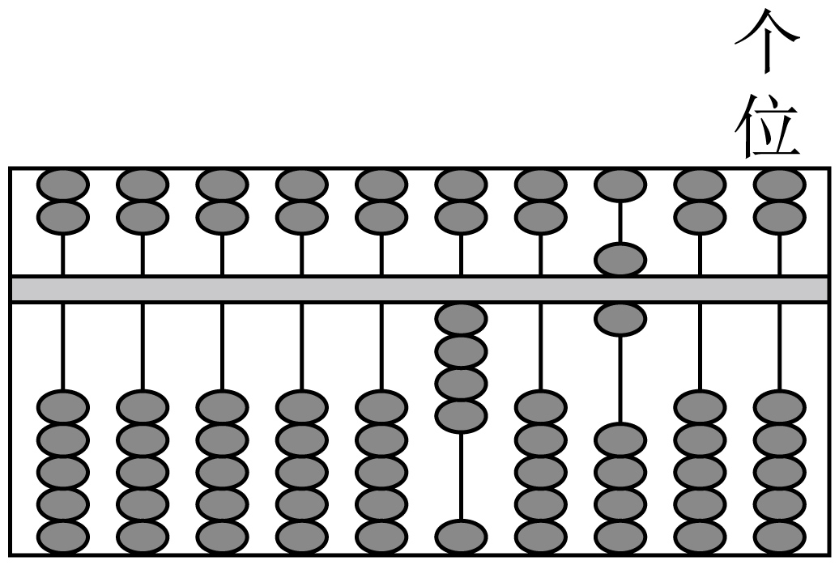

16、 张老师是写作达人，他在网络上发表的文章深受网友的认可，上周他发表的一篇文章点击阅读量又创新高，这个数是由3个百万、9个万、6个千、5个百和7个一组成，这个数写作(        )，读作(       )。

17、电脑和手机等电子产品已经成为我们生活中重要的一部分。东东为自己的电脑设置了开机密码，密码由9，6，5，4，2，1，0这7个数字组成，连起来是一个约等于260万的最大七位数。请你猜一猜，东东的电脑开机密码是(     )。

18、平平和安安同时以同样的速度数数。平平从一千开始一千一千地数，安安从一万开始一万一万地数。当他们数到第10次时，两人数出的数相差(   )。

四、解决问题。（第19、20、21题每题7分，其余每题8分，共61分）

19、比较三种物品，哪种最贵，哪种最便宜？

|  |  |  |  |
| --- | --- | --- | --- |
| 商品名称 | 电脑 | 钢琴 | 小轿车 |
| 价格/元 | 16060元 | 16600元 | 160006元 |

20、学期开始了，四（1）班的班主任王老师对同学们说：“以后同学们有事可以随时和我联系，我的手机号是一个十一位数，亿级里的前两个数是两个连续的单数，而且最高位上的数是最小的单数，亿级里的最后一个数比这一级第一个数多8；万级里的第一个数比亿级的第一个数少1，百万上的数与亿级第二个数相同，百万位后面的数是793951。”同学们，你们知道王老师的手机号是多少吗？

21、一个数有两级，其中一级上的数是160，另一级上的数是5000，这个数最大是多少？最小是多少？

22、一个两位数，在它的后面写上一个0，所得的三位数比原来的两位数多243，原来的两位数是多少？

23、古诗中的计量单位。诗句中的“万仞山”表示山很高，汉制“一万仞”实际最高约为多少厘米？把这个数改写成用“万”作单位的数是多少？

|  |
| --- |
| 凉州词（其一）  王之涣  黄河远上白云间，  一片孤城万仞山。  羌笛何须怨杨柳，  春风不度玉门关。 |

注解：汉制“一仞”是七尺，汉制的一尺约合21～24厘米。

24、爸爸计划用八个数字设计一个密码，这个密码最高位上是最大的一位数，十万位上是6，千位上是8，十位上是5，其余位上是最小的自然数，这个八位数是多少，请你将这八个数字重新组合分别写出只读一个0的八位数和读三个0的八位数。

25、衡阳市为了加强环境保护零污染，计划投资90亿元用于改造市内污水处理系统，上半年投入资金6200000000元，下半年还需要追加多少亿元投资才能完成全年计划？

26、四（1）班学生开展“数一万粒大米”的活动，平均每个学生每分钟可以数50粒大米。20个学生一小时可以数多少万粒大米？

附加题（10分）

27、（4分）一个三位数，它的百位上的数字是个位上的4倍，十位上的数字是百位和个位上的数字的和，这个三位数是(          )。

28、（6分）一个奇数约等于11亿，是由4个1、6个0组成的，它千万位上的数字比亿位上的数字小，每个数级上都有1，请问：这个数一共有多少种不同的可能？

第一单元 分数乘法参考答案

一、选择题。（每题2分，共10分）

1、B 2、D 3、B 4、C 5、B

二、判断题。（每题2分，共10分）

6、√ 7、× 8、× 9、√ 10、×

三、填空题。（每空1分，共19分）

11、千；万；10

12、一千九百零四万六千；1904；6000；1905

13、41200000；八；千万；十万；4120

14、2；8

15、二亿零五十四万零六百

16、3096507；三百零九万六千五百零七

17、2604951

18、90000

四、解决问题。（共61分）

19、160006>16600>16060；小轿车最贵，电脑最便宜

20、13903793951

21、50000160；1605000

22、243÷（10-1）=27

23、16800000厘米；168万厘米

24、90608050；96058000；80500906

25、6200000000元=62亿元 90-62=28（亿元）

26、1时=60分 50×20×60=60000（粒） 60000粒=6万粒

附加题（10分）

27、451

28、3种